**Филиал МАОУ «Асланинская средняя общеобразовательная школа»**

**« Авазбакеева – Красноярская начальная общеобразовательная школа - детский сад»**

627050 Тюменская область, Ялуторовский район, д.Краный Яр, ул.Победы д.1, тел. 46 -3-48.

литературно-творческих конкурсов, посвященных 70- летию со дня Победы ВОв 1941-1945 гг.

|  |  |  |  |
| --- | --- | --- | --- |
| **Мероприятия** | **Дата проведения** | **Группы** | **Ответственные** |
| -Тематические беседы, чтение художественной литературы,  -разучивание стихотворений по тематике праздника,  -просмотр мультфильмов | 20.04 15 г.-06.05.15 г. | младшая, старшая | Воспитатели |
| Тематическая выставка рисунков «Они сражались за Родину» | 20.04 15 г.-06.05.15 г. | младшая, старшая | воспитатели |
| Конкурс чтецов «Героям Отечества» | 20.04 15 г.-06.05.15 г. | младшая, старшая | воспитатели |
| Выставка детского творчества  «Салют Победы» | 20.04 15 г.-06.05.15 г. | младшая, старшая | воспитатели |
| Проект «Аллея памяти» (посадка цветов на территории школы-сад) | май 2015г | младшая, старшая | воспитатели |

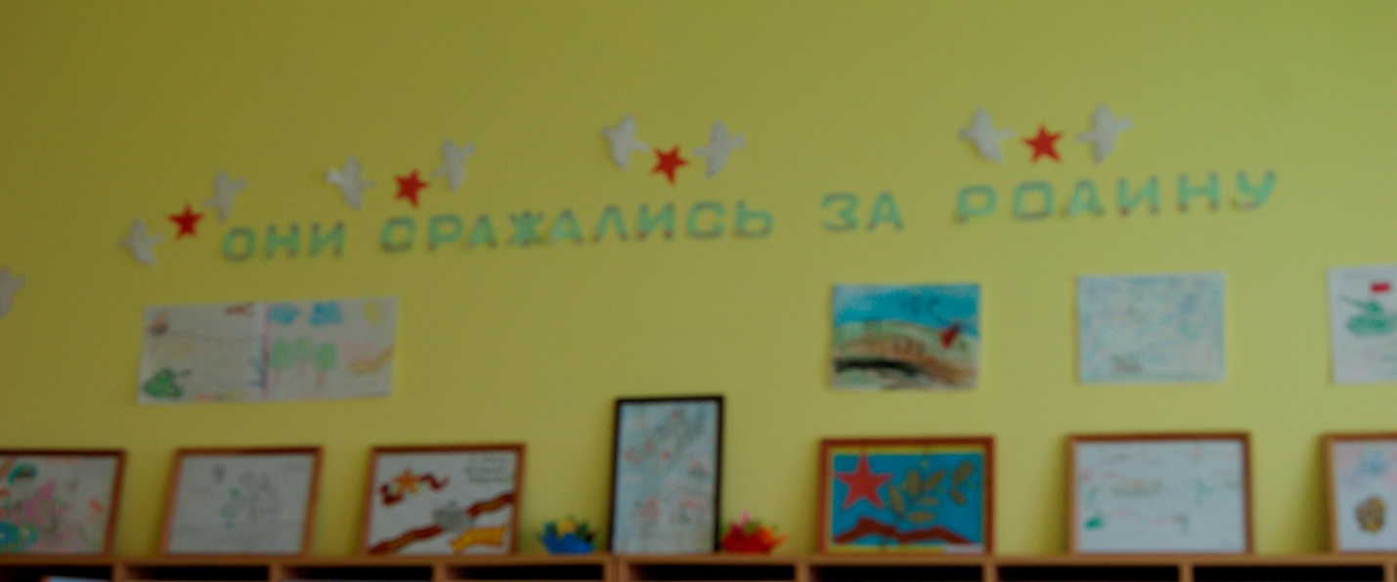

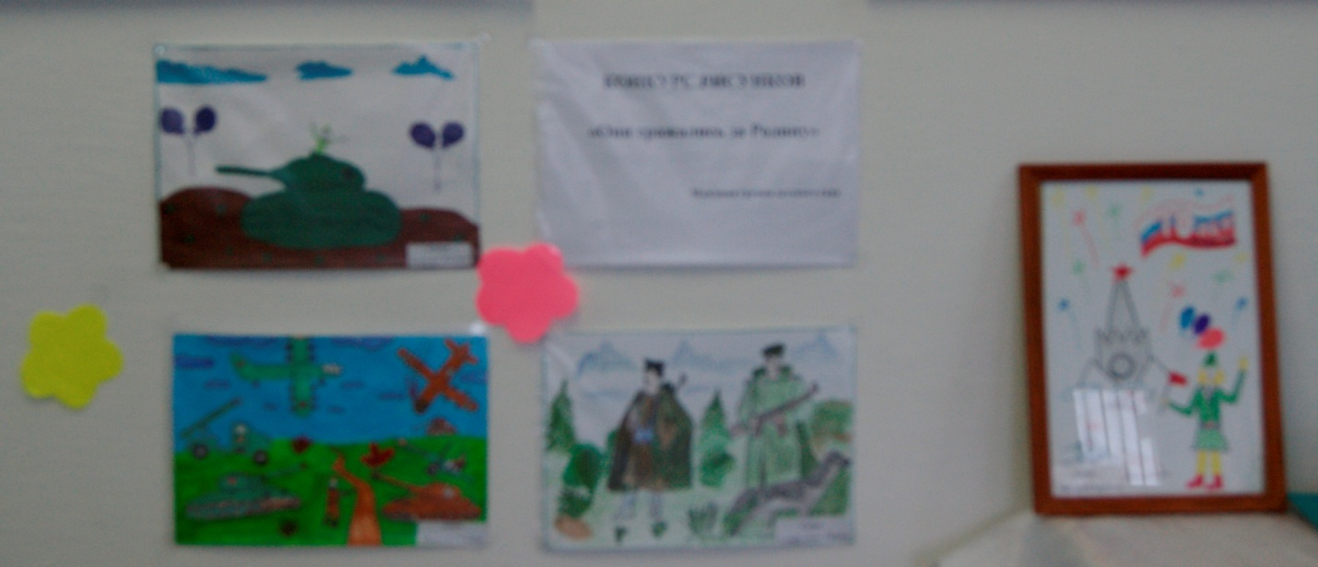

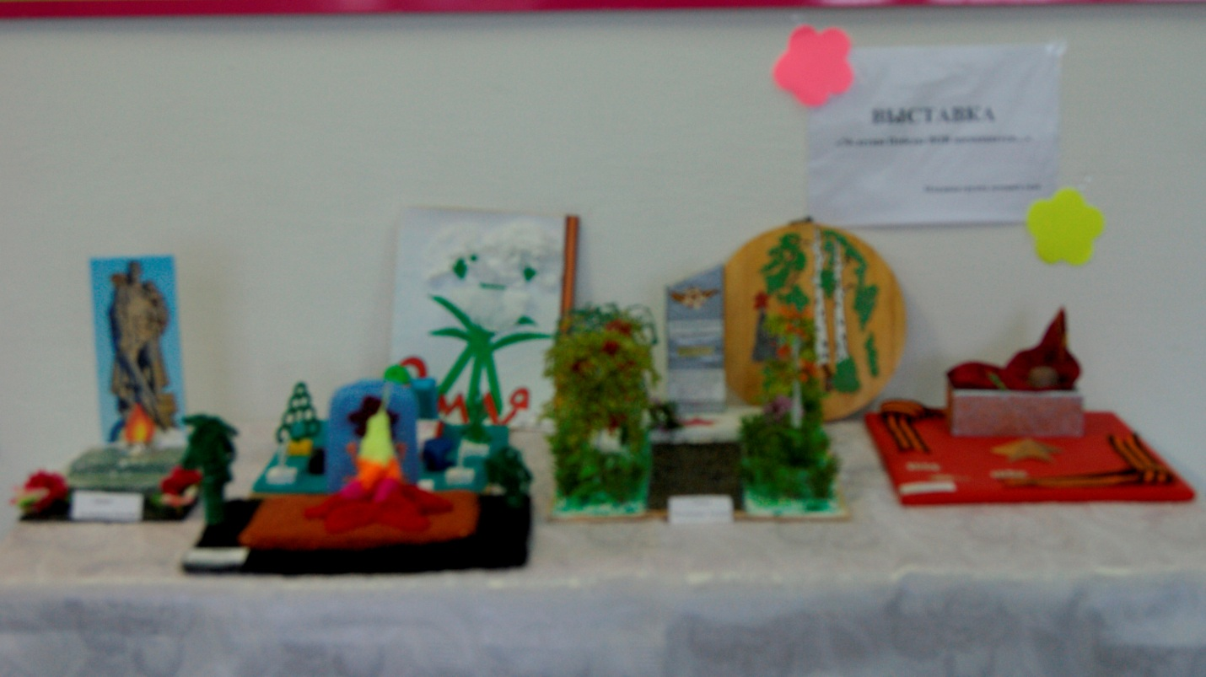

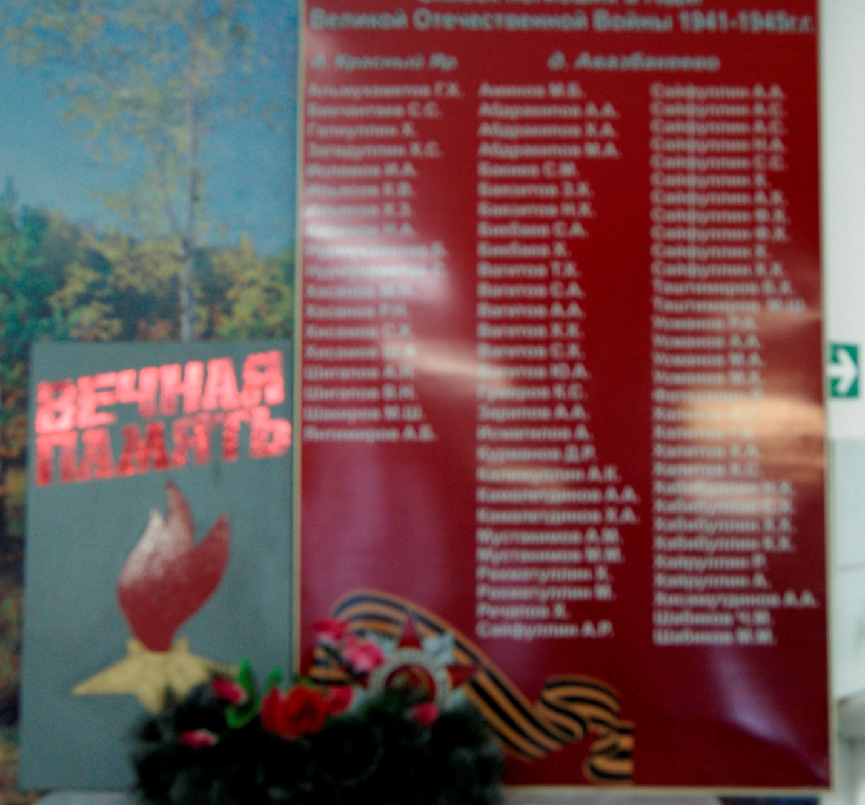

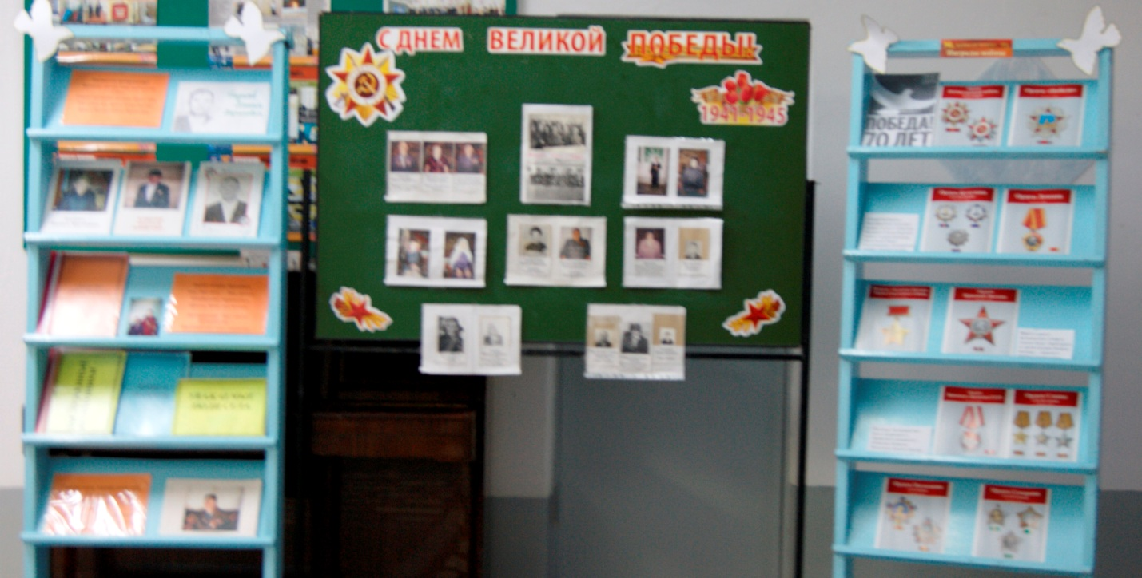

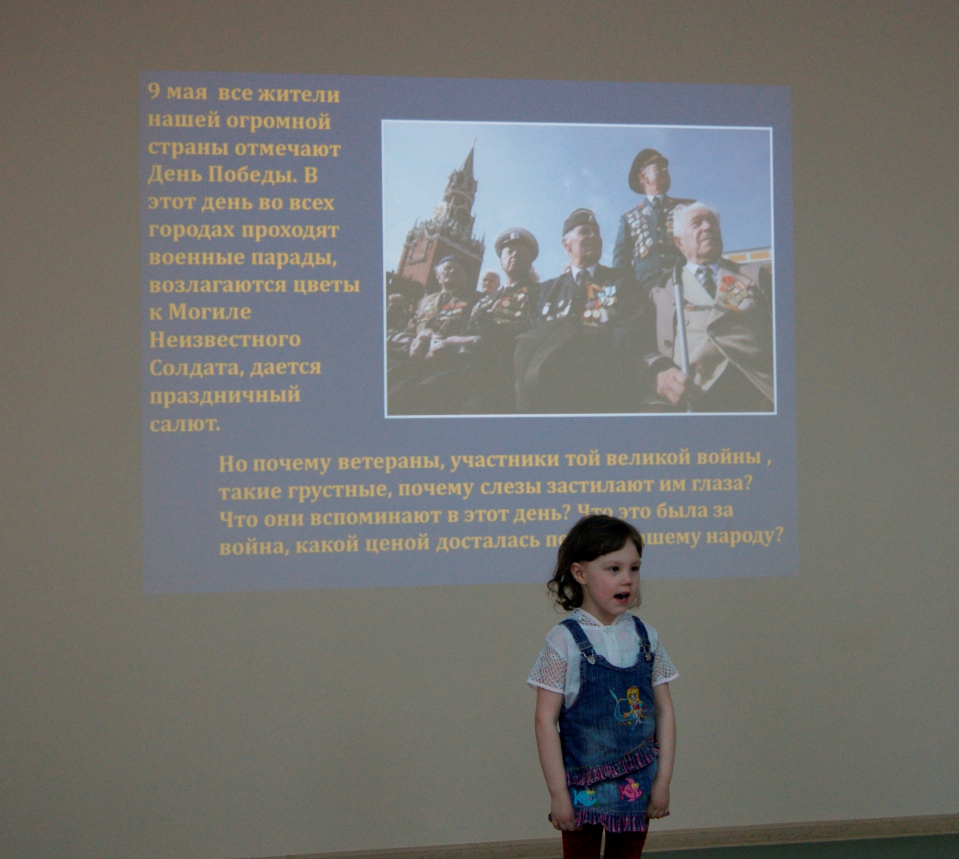

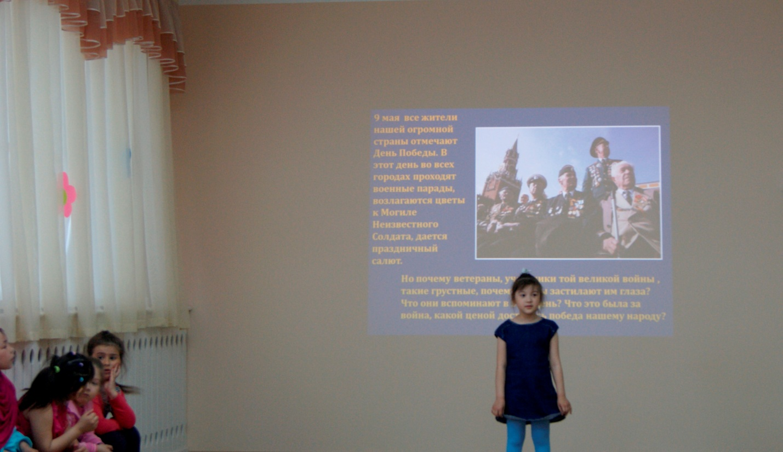

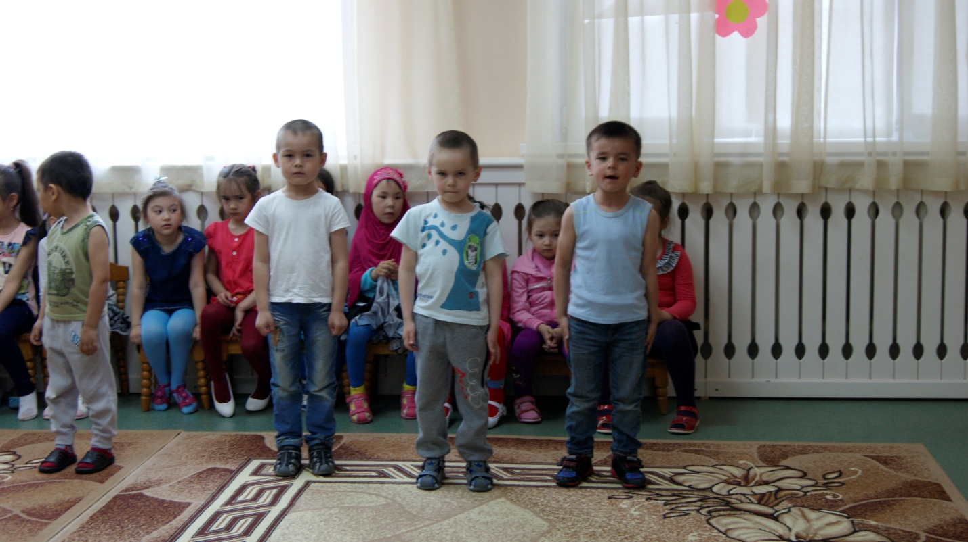

Конкурс чтецов «Героям Отечества»

1 место Сайфуллин Гаяз Рамисович

2 место Брызгалов Руслан Олегович

3 место Аллаяров Данияр Рауфатович, Аллаяров Ильнар Румилевич